Электронный журнал


12 кадровых документов, которые помогут пройти любую проверку
Юлия ДЕВЯТКОВА
юрист, эксперт журнала «Кадровое дело»
В статье читайте:
- Как утвердить правила внутреннего трудового распорядка, чтобы они имели законную силу
- Обязательно ли разрабатывать положение об оплате труда
- Какие документы подтвердят наличие трудовых отношений

В кадровую службу могут прийти с проверкой представители различных ведомств – Роструда, Роскомнадзора, ФМС России, ПФР и т. д. При этом зачастую приходится в спешке приводить в порядок кадровые документы, а порой выясняется, что некоторые из них отсутствуют. Вместе с тем последствия проверок могут быть серьезными – вплоть до крупных штрафов и увольнения ответственных сотрудников. Рассмотрим, какие документы чаще всего проверяют и на что обращают внимание контролирующие органы.

Правила внутреннего трудового распорядка
Правила внутреннего трудового распорядка (далее – ПВТР) регламентируют порядок приема и увольнения работников, права и обязанности сторон трудового договора, режим работы, время отдыха, меры поощрения и взыскания и другие вопросы, касающиеся трудовых отношений у работодателя. ПВТР – обязательный документ для всех предпринимателей и организаций, кроме тех, в которых действуют уставы и положения о дисциплине (ст. 189 ТК РФ).
В правилах нельзя закреплять дисциплинарные взыскания, не предусмотренные законом: штрафы, перевод на нижестоящую должность и т. д. (ч. четвертая ст. 192 ТК РФ, апелляционное определение Московского городского суда от 18 февраля 2014 г. по делу № 33-2423, решение Московского городского суда от 4 июня 2012 г. по делу № 7-1011).
Что проверят. Контролирующие органы выяснят, приняты ли ПВТР в порядке, установленном законом. При их разработке необходимо учесть мнение профсоюза, если он есть в организации (ст. 190, 372 ТК РФ).
ПВТР могут быть приложением к коллективному договору. В этом случае они прекращают действовать одновременно с ним (ст. 43 ТК РФ). Если правила являются отдельным документом, срок их действия обычно не устанавливается (ст. 189, 190 ТК РФ). Инспектор проверит, знакомят ли работников с ПВТР под роспись при приеме на работу и при внесении в них изменений (ст. 22, 68 ТК РФ).
ПВТР после их замены хранятся в организации в течение одного года (ст. 773 Перечня, утвержденного приказом Минкультуры России от 25 августа 2010 г. № 558).

Положение о персональных данных
Работодатели должны утвердить локальный акт, регулирующий порядок хранения и использования персональных данных (абз. 5 ст. 88 ТК РФ, п. 2 ч. 1 ст. 18.1 Федерального закона от 27 июля 2006 г. № 152-ФЗ «О персональных данных»). Как правило, он называется положение (инструкция, регламент) о персональных данных. Документ составляется в произвольной форме, но его содержание должно соответствовать законодательству.
Что проверят. Органы контроля, прежде всего Роскомнадзор, проверят, утвердил ли работодатель положение о персональных данных (образец ниже). В положении нужно указать состав персональных данных, порядок их обработки, передачи третьим лицам, права и обязанности работников при обработке персональных данных и т. д. Приложениями к положению, как правило, являются список лиц, имеющих доступ к персональным данным, и бланк заявления о согласии на обработку персональных данных. Сотрудники должны быть ознакомлены с положением под роспись (ст. 22, 68, 88 ТК РФ).

Положение об оплате труда
Положение об оплате труда не является обязательным документом для работодателей. Система оплаты труда может устанавливаться также коллективным договором или ПВТР (ч. вторая, четвертая ст. 135 ТК РФ). Но большинство компаний регламентирует порядок оплаты труда в специальном положении. В нем указываются основные принципы оплаты труда, условия премирования, порядок возмещения командировочных расходов, начисления различных доплат, если нет отдельных локальных актов о премировании, командировках и др. В положении об оплате труда могут предусматриваться нормы труда (ст. 162 ТК РФ).
Что проверят. Проверяющие установят, утвердил ли работодатель положение, учтено ли при его разработке мнение профсоюза (при наличии) (ч. четвертая ст. 135 ТК РФ). Положение должно содержать информацию о применяемых организацией системах оплаты труда (повременная, сдельная и т. д.), компенсационных и стимулирующих доплатах, оплате работы в выходные и нерабочие праздничные дни, сверхурочной работы и др. Если положение отсутствует, при проверке могут возникнуть вопросы о правомерности начисления или (в большинстве случаев) неначисления отдельных выплат (определение Санкт-Петербургского городского суда от 15 апреля 2010 г. № 4755).
Важная статья: «Трудовые книжки: как проверить, все ли делаем правильно?»

Трудовой договор
Основной документ, подтверждающий трудовые отношения с работником, – трудовой договор (ст. 16, 56 ТК РФ)¹. Прежде всего, письменные трудовые договоры должны быть в наличии. Если при приеме сотрудника на работу отношения по каким-либо причинам не были официально оформлены, нужно подписать трудовой договор позднее, указав в нем фактическую дату начала работы. Если условия труда изменялись, работодатель должен быть готов предъявить дополнительные соглашения к трудовым договорам (ст. 72 ТК РФ). Соглашения заключаются в том же порядке, что и сами договоры.
С 2015 года работодателям, уклоняющимся от оформления трудовых договоров либо заключающих гражданско-правовые договоры, фактически регулирующие трудовые отношения, грозит штраф в размере до 100 000 рублей (ч. 3 ст. 5.27 КоАП РФ).

Что проверят. В ходе проверки выяснят, не подменяет ли работодатель трудовые отношения гражданско-правовыми. Для этого запросят договоры гражданско-правового характера с физическими лицами. Если в них фактически оговариваются трудовые функции, обязанности, устанавливается ежемесячная оплата, режим работы, договор будет признан трудовым, а работодатель привлечен к ответственности (ст. 19.1 ТК РФ, ч. 3 ст. 5.27 КоАП РФ).
Также проверяющие установят, соблюден ли срок заключения трудовых договоров. Он не может превышать трех дней после фактического допуска к работе. На экземпляре трудового договора, который остается у работодателя, сотрудник должен расписаться и указать дату получения своего экземпляра (ст. 67 ТК РФ).
Анализируя условия трудового договора, инспектор проверит, соответствуют ли они закону (ч. вторая ст. 9, ст. 57 ТК РФ). Так, нельзя установить испытание отдельным категориям сотрудников (например, беременным, несовершеннолетним и др.), период испытания ограничивается определенным сроком и др.

Комментарий в тему
 | Екатерина ПРОХОРОВА, | юрист, главный редактор журнала «Кадровое дело»
Что должно быть в каждом трудовом договоре
Особое внимание уделите обязательным условиям трудового договора. К ним относятся место работы, трудовая функция, конкретные условия оплаты труда и т. д. (ч. вторая ст. 57 ТК РФ, апелляционное определение Кировского областного суда от 12 июля 2012 г. по делу № 33-2162). Например, нельзя в трудовом договоре ссылаться на штатное расписание, с которым работник не имеет возможности ознакомиться; указывать размер зарплаты в иностранной валюте или условных единицах (письмо Роструда от 11 марта 2009 г. № 1145-ТЗ).
Проверяющий выяснит, по какой причине оформлены срочные трудовые договоры. Если причина не указана или противоречит закону, ГИТ привлечет работодателя к административной ответственности (ч. 1 ст. 5.27 КоАП РФ). Признать срочный договор заключенным на неопределенный срок может суд (апелляционное определение Верховного суда Республики Башкортостан от 27 марта 2014 г. по делу № 33-2817/2014).
Трудовой договор, не оформленный в письменной форме, считается заключенным, если сотрудник приступил к работе с ведома или по поручению работодателя или его уполномоченного на это представителя (ч. вторая ст. 67 ТК РФ).

Трудовая книжка
Это основной документ о работе и стаже сотрудника (ч. первая ст. 66 ТК РФ)². В нее вносят сведения о самом работнике, выполняемой им работе, переводах на другую постоянную работу, увольнении и о награждениях за успехи в труде. Трудовые книжки должны вести все работодатели, кроме физических лиц, не являющихся индивидуальными предпринимателями³.
Запрещено вносить в трудовые книжки записи о временных переводах, срочном характере трудового договора, регулярных премиях, дисциплинарных взысканиях (кроме увольнения). Запись о работе по совместительству может быть внесена только по основному месту работы по желанию сотрудника (ст. 66 ТК РФ, п. 20 Правил ведения и хранения трудовых книжек). Также необходимо соблюдать порядок исправления неправильных или неточных записей. Нельзя зачеркивать записи в разделах «Сведения о работе» и «Сведения о награждении» (п. 30 Правил ведения и хранения трудовых книжек).
Что проверят. ГИТ и Пенсионный фонд РФ выяснят, соблюдает ли работодатель установленный порядок ведения трудовых книжек. В частности, проверяющий уточнит, на всех ли работников ведутся трудовые книжки, соблюдаются ли сроки внесения записей (ч. третья ст. 66 ТК РФ, п. 3, 8, 10 Правил ведения и хранения трудовых книжек).
Трудовые книжки нужно выдавать сотрудникам в последний день работы (ч. четвертая ст. 84.1 ТК РФ). О том, что работник получил книжку, свидетельствует его роспись в книге учета движения трудовых книжек и вкладышей в них (п. 41 Правил ведения и хранения трудовых книжек). Если работодатель нарушит перечисленные требования, ему грозит материальная и административная ответственность (ст. 234 ТК РФ, ч. 1 ст. 5.27 КоАП РФ).
Работу с трудовыми книжками нельзя передать на аутсорсинг. Вести их должен руководитель организации или сотрудник, назначенный приказом (ч. третья ст. 66 ТК РФ, п. 45 Правил ведения и хранения трудовых книжек).

Комментарий в тему
 | Надежда ЗУЕВА, | ведущий специалист отдела кадров Московского областного филиала ФГУП «Ростехинвентаризация – Федеральное БТИ» (Москва)
Какие разделы включить в должностную инструкцию
Если работодатель принял решение ввести в действие должностные инструкции, то при их разработке следует учитывать требования ГОСТ Р 6.30-2003 (письмо Роструда от 31 октября 2007 г. № 4412-6). В соответствии с ними структура инструкции состоит из следующих разделов: общие положения, должностные обязанности, права, ответственность, связи по должности. Должностная инструкция имеет обезличенный характер и составляется исходя из задач и функций, предусмотренных для каждой должности.

Должностные инструкции
Трудовой кодекс не упоминает о должностных инструкциях. По общему правилу, работодатель самостоятельно решает, разрабатывать их или нет. Инструкции (должностные регламенты) обязательны, когда это прямо установлено законом. Например, для сотрудников органов внутренних дел (ст. 29 Федерального закона от 30 ноября 2011 г. № 342-ФЗ), уголовно-исполнительной системы (приказ ФСИН России от 5 июня 2008 г. № 379) и т. д.
Однако и для коммерческой организации отсутствие должностных инструкций может повлечь неблагоприятные последствия. Если возникнет спорная ситуация, например, сотрудник заявит, что его неправомерно привлекли к дисциплинарной ответственности, то без инструкции будет сложно установить, должен ли работник выполнять определенные функции.
Должностная инструкция обычно составляется в двух экземплярах, один из которых можно вручить работнику (письмо Роструда от 31 октября 2007 г. № 4412-6).

Что проверят. ГИТ будет проверять, есть ли в организации должностные инструкции, если в трудовых договорах не прописаны права и обязанности работников. Есть случаи, когда ГИТ обязывала работодателя разработать должностную инструкцию (апелляционное определение Кировского областного суда от 12 июля 2012 г. по делу № 33-2162). Поэтому рекомендуем разработать и утвердить инструкции на все должности либо детально регламентировать права и обязанности работников в трудовых договорах.
Для рабочих разработайте квалификационные характеристики, так как они не занимают должностей, а трудятся по определенным профессиям. Также инспекторы проверят, ознакомлены ли работники с инструкциями и изменениями к ним под роспись (ст. 22 ТК РФ). ГИТ может запросить должностные инструкции и для того, чтобы определить степень ответственности работников в нарушениях, выявленных в ходе проверки.
Продолжение статьи в № 2, 2015.
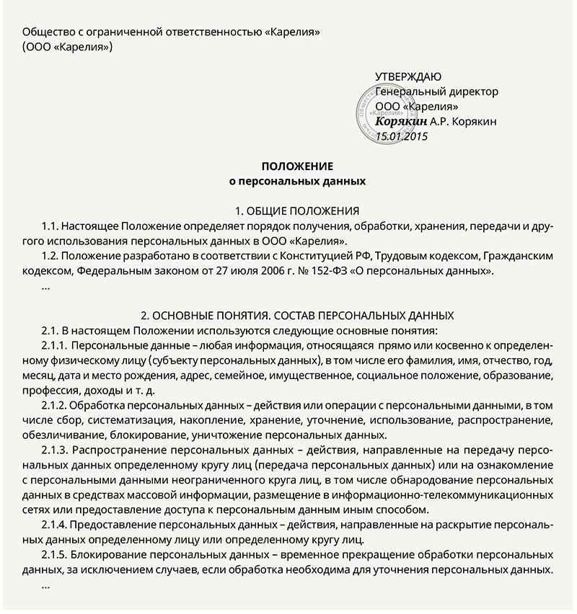
Нормативная база
Документ | Поможет вам
Глава 11 ТК РФ | Понять, что нужно учитывать, заключая трудовые договоры с работниками
Правила ведения и хранения трудовых книжек, изготовления бланков трудовой книжки и обеспечения ими работодателей, утвержденные постановлением Правительства РФ от 16 апреля 2003 г. № 225 | Выяснить, как правильно вести и хранить трудовые книжки
Пункт 2 ч. 1 ст. 18.1 Федерального закона от 27 июля 2006 г. № 152-ФЗ «О персональных данных» | Узнать, что в локальном акте нужно закрепить процедуры, направленные на предотвращение нарушений законодательства о персональных данных

Важные выводы
1. Каждый работодатель должен утвердить ПВТР и положение о персональных данных, также желательно разработать положение об оплате труда.
2. Со всеми работниками необходимо заключить письменные трудовые договоры, а на проработавших более пяти дней – вести трудовые книжки.
3. Чтобы избежать споров о трудовых обязанностях, рекомендуем для всех сотрудников утвердить должностные инструкции или квалификационные характеристики.

¹ Подробнее об условиях трудового договора в статье «Трудовой договор: проверяем все условия».
² Подробнее о том, как завести трудовую книжку новому работнику, читайте в статье «Урок № 1. Заводим трудовую книжку новому сотруднику».
³ Пункт 3 Правил ведения и хранения трудовых книжек, изготовления бланков трудовой книжки и обеспечения ими работодателей, утвержденных постановлением Правительства РФ от 16 апреля 2003 г. № 225, далее – Правила ведения и хранения трудовых книжек
Должен ли работодатель вносить информацию о временном переводе в трудовую книжку:
да, должен;
да, но только по желанию работника;
нет, не должен

